Інформація про наявність платних номерних знаків стала доступною онлайн

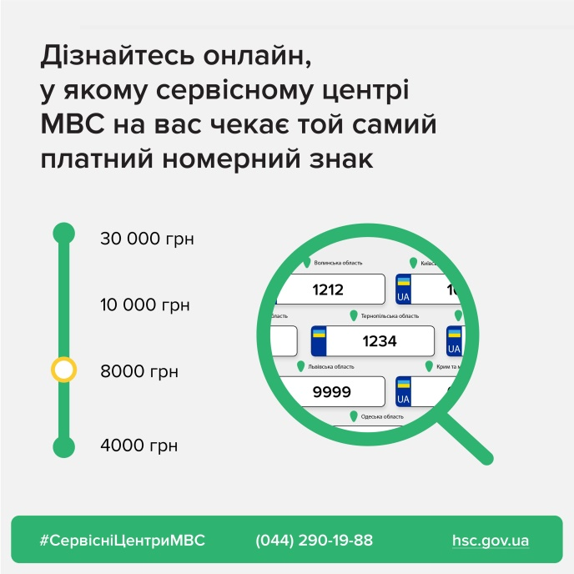

У сервісних центрах МВС став доступним новий онлайн сервіс. Відтепер можна перевірити наявність платних номерних знаків, що видаються за бажанням власників легкових автомобілів та містять визначену комбінацію цифр.
У вільному доступі на сайті Головного сервісного центру МВС та сайтах усіх регіональних сервісних центрів МВС з’явився перелік вільних платних номерних знаків. Для зручності користувачів вони згруповані за вартістю та адресами територіальних сервісних центрів МВС, в яких такі знаки є в наявності.
Алгоритм пошуку вільних комбінацій платних номерних знаків дуже простий. В залежності від місця реєстрації автомобіля його власник має зайти на сайт відповідного регіонального сервісного центру МВС та серед послуг обрати “Номерні знаки: виготовлення та зберігання”. Після цього в категорії “Додатковий сервіс” обрати “Наявність платних номерних знаків”. На вибір будуть запропоновані знаки за ціновим критерієм та адресами, де вони є в наявності.
Інформація на сайті оновлюється кожного дня. Забронювати номерний знак наразі не можливо, тому власнику легкового автомобіля рекомендовано обирати декілька прийнятних варіантів комбінацій цифр. Після цього необхідно з пакетом документів завітати до сервісного центру МВС, в якому є в наявності бажаний номерний знак. З собою власник транспортного засобу повинен мати ті ж документи, що потрібні для реєстрації (перереєстрації) транспортних засобів.
Нагадаємо, що на сайті Головного сервісного центру МВС можна не тільки ознайомитись з інформацією про наявні платні номерні знаки, а перевірити їх вартість за допомогою калькулятора цін.

